**坡道行驶电动小车设计报告**

**摘要**：为了满足坡道行驶电动小车的设计要求，我们进行了各单元电路方案的比较论证和确定，决定系统以16位单片机MSP430f149开发板作为电动小车的核心控制，对于小车的轮胎，我们选用的是橡胶轮胎，增大摩擦力，使小车爬坡能力更强，坡度更高的坡道也能稳定的行驶。对于小车在1cm×1cm黑白间隔的纸条上寻迹的问题，我们在车头设计了两排红外对管，每排4个，这样它可以更有效的沿着黑白纸条行驶，实现直行和转弯以及停止的功能。使用7针的OLED来显示小车行驶的路程、速度、时间等数据，OLED技术具有自发光、广视角、较高的对比度、功耗低、反应速度快等优点。使用低转速的编码电机，低转速的电机更稳定，爬坡力气更大利用msp430的OWM驱动，使用PID速度算法，编码电机的霍尔传感器可以时刻将速度反馈给msp430芯片，达到精确控制电机的效果。

**一、小车方案选择与论证**

**1.1实现方法**

电动小车系统使用msp430f149作为控制核心，使用8路红外对管反馈给芯片小车的路线情况，控制小车准确的行驶在轨道上和停车功能，到达停车线时控制蜂鸣器发出声音。使用PID实时检测小车的速度，控制小车在规定的时间内完成路线。

**角度测量**

（MPU6050）

**测量显示**

**轨道探测**

**（红外对管）**

速度反馈

PWM

**驱动系统**

**（编码电机）**

**信息显示区（OLED）**

**中央处理单元**

**（msp430）**

**1.2方案论证**

**1.2.1控制器模块**

根据题目要求，可以选择MSP430单片机或MSP432单片机。对于控制系统的选择，通过与组员以及导师的探讨。

MSP430 : 1、经济: 16位MSP430微控制器（MCU）经济实惠。

1. 功耗: MSP430 单片机可作为低功耗[嵌入式设备](https://zh.wikipedia.org/wiki/%E5%B5%8C%E5%85%A5%E5%BC%8F%E7%B3%BB%E7%BB%9F)使用，其静态电流可小于1微安。MSP430 系列单片机的 [CPU](https://zh.wikipedia.org/wiki/%E4%B8%AD%E5%A4%AE%E5%A4%84%E7%90%86%E5%99%A8) 的最高频率为 25 MHz，但也可以降低频率以降低功耗。MSP430 有6种不同的低功耗模式，在不同的模式下可以禁用不需要的时钟或 CPU。此外，MSP430 还可在1微秒内被唤醒，这可使它在睡眠模式下可以维持更长的时间，让其平均功耗最小化。
2. 外设: 内部[振荡器](https://zh.wikipedia.org/wiki/%E6%8C%AF%E8%8D%A1%E5%99%A8)、[定时器](https://zh.wikipedia.org/wiki/%E5%AE%9A%E6%99%82%E5%99%A8)、[PWM](https://zh.wikipedia.org/wiki/%E8%84%88%E8%A1%9D%E5%AF%AC%E5%BA%A6%E8%AA%BF%E8%AE%8A)、[看门狗](https://zh.wikipedia.org/wiki/%E7%9C%8B%E9%96%80%E7%8B%97%E8%A8%88%E6%99%82%E5%99%A8)、[UART](https://zh.wikipedia.org/wiki/UART)、[SPI](https://zh.wikipedia.org/wiki/SPI)、[I²C](https://zh.wikipedia.org/wiki/I%C2%B2C)、10/12/14/16/24 位 [ADC](https://zh.wikipedia.org/wiki/%E9%A1%9E%E6%AF%94%E6%95%B8%E4%BD%8D%E8%BD%89%E6%8F%9B%E5%99%A8)，以及掉电复位电路等，外设非常齐全。
3. 功能: MSP430 系列单片机采用矢量中断，支持十多个中断源，并可以任意嵌套。用中断请求将 CPU 唤醒只要 6us，通过合理编程，既以降低系统功耗，又可以对外部事件请求作出快速响应。

基于上述考虑，MSP430价格相对于MSP432便宜许多，而且完全可以实现该题目小车的所有功能。所有我们选择MSP430单片机。

**1.2.2寻迹探测模块**

探测路面寻迹线的原理：光线照射到路面并反射，由于黑线和白纸的反射系数不同，可根据接受到反射光强弱由传感器产生高低电平并最终通过单片机判断是否到达偏离跑道。

方案一：由可见光发光二极管与光敏二极管组成的发射－接收电路。该方案成本较低，易于制作，但其缺点在于周围环境光源会对光敏二极管的工作产生很大干扰，一旦外界光亮条件改变，很可能造成误判和漏判；如果采用超高亮发光管和高灵敏度光敏管可以降低一定的干扰，但又将增加额外的功率损耗。如图1：

[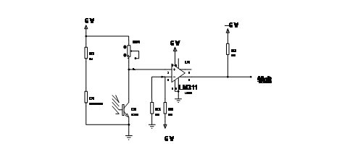](http://www.jpkc.sdu.edu.cn/sddxs/uploads/090331/3_154900_1.gif)

图一

方案二：自制红外探头电路。此种方法简单，价格便宜，灵敏度可调，但易受到周围环境影响，特别是较强光照对检测信号的影响，会造成系统不稳定。再加上时间有限，制作分立电路较繁琐。

方案三：集成式红外探头。可以采用集成断续式光电开关探测器，它具有集成度高、工作性能可靠的优点，只须调节探头上的一个旋钮即可以控制探头的灵敏度。此种探头还能有效地防止普通光源（如日光灯等）的干扰。

基于上述考虑，为了提高系统信号采集检测的精度，我们采用方案三。

**1.2.3电机模块**

* 方案一：直流电机：起动和调速性能好，可以通过PWM调速，过载能力较 强，受电磁干扰影响小;
* 方案二：编码电机：起动和调速性好，PWM调速，过载能力较强，受电磁场干扰小；自身带有编码器，可以通过PID反馈给控制器电机的运行状态。

基于上述考虑，为了提高时间、速度、以及停止位置的精度，所以我们采用方案二。

**1.2.4 轮胎选择**

方案一:采用普通轮胎，对其进行爬坡能力的测试，当达到20度左右时，就会打滑，而要求我们的30度完全达不到。而使用普通的不带编码的电机也不能使电动小车稳定的到达我们所固定的位置。多种现象都有一定的问题，还达不到比赛的要求。

方案二：采用擂台机器人轮胎，并对其进行爬坡能力的测试，在40度以下完全没有问题。而电机我们选用的是带编码的直流电机，因为带编码的电机能被控制板编码，从而控制电机的转速，使其能稳定地停在被标记的地点。

经过以上两个方案比较，方案二明显优于方案一，故我们采用方案二。

**1.2.4 显示屏模块**

方案一：采用LCD12864，尺寸做的比较大，可视角度低，工作温度范围较窄，工作寿命较短，重量比较大。

方案二：采用OLED，尺寸较小，可视角度好，工作温度范围比LCD12864宽一些，工作寿命长。

基于上述考虑，为了使小车外形更美观，达到题目要求的重量，所以我们使用OLED。

**1.2.5 电源选择**

方案一：使用圆柱形充电电池组，这种电池容量比较小，电压低，占据空间大，重量较重，价格比较便宜。

方案二：使用12V聚合物锂电池，这种电池容量大，电压稳定，占据空间相对较小，重量相对较轻，价格相对较贵。

基于上述考虑，为了使小车的电压更加稳定，所以我使用12V聚合物锂电池。

**二、理论分析与计算**

**2.1 供电系统分析:**

失败例子，首先我们使用12V聚合物锂电池给两个电机驱动（L298N）供电，有L298N引出5V的电源输入到MSP430单片机，测了一段时间L298N被烧坏。后来经过一系列测试，最后发现，是因为单片机、OLED、以及8路红外的供电线路全都是L298N引出的5V电源，这样导致电机驱动模块（L298N）电流过载，被烧坏。

优化方案，使用12V聚合物锂电池给两个电机驱动（L298N）供电，将12V电源再分一路给降压模块（LM2596S）调节降压模块上的电位器，使降压模块的输出电压位5V，然后使用降压模块降下来的电压给单片机、8路红外、OLED等供电。经过反复测试，这样的供电系统没有任何问题。

**2.2 PID计算速度**

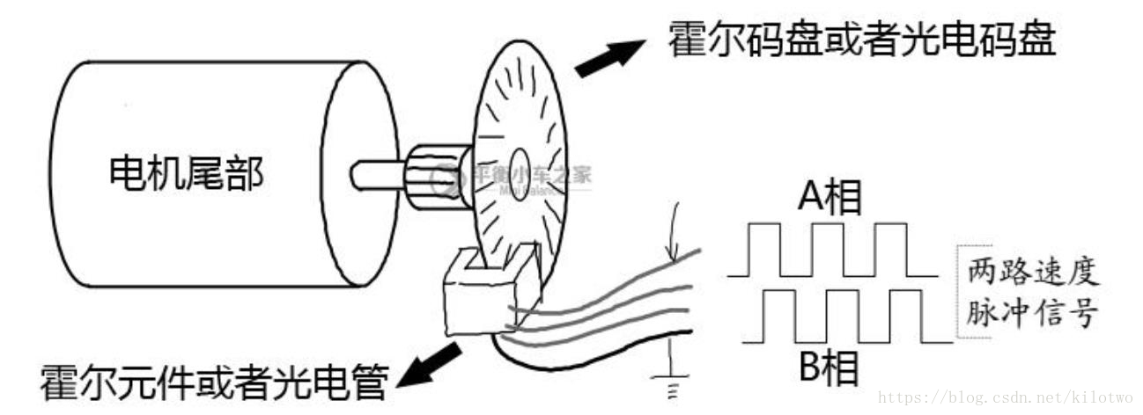

编码器是一种将角位移或者角速度转换成一连串电数字脉冲的旋转式传感器，我们可以通过编码器测量到底位移或者速度信息。编码器从输出数据类型上分，可以分为增量式编码器和绝对式编码器。

从编码器检测原理上来分，还可以分为光学式、磁式、感应式、电容式。常见的是光电编码器（光学式）和霍尔编码器（磁式）。  
这里使用增量式输出的霍尔编码器。编码器有 AB 相输出，所以不仅可以测速，还可以辨别转向。根据上图的接线说明可以看到，我们只需给编码器电源5V 供电，在电机转动的时候即可通过 AB 相输出方波信号。编码器自带了上拉电阻，所以无需外部上拉，可以直接连接到单片机IO读取。

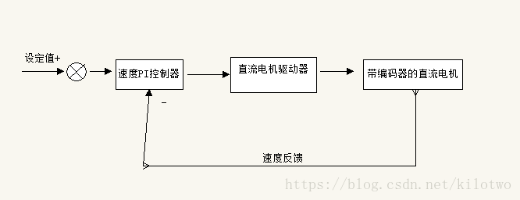

**2.3 小车爬坡受力分析与计算**

根据理想情况条件，忽略空气阻力。设小车的质量为m，重力加速度为g，系统的初始时刻t=0，与斜坡形成的角度为 $θ$，在标记线的初始位置为坐标原点建立直角坐标系，水平方向为x轴方向。如下图所示：

小车

T

F

XIAOC1

Mg

在 t 时刻，小车所受切向力F是重力mg在其运动切线方向上的分力，即：

 (2)

完全理想条件下，根据牛顿第二运动定律，切向加速度为：

$a(t)\text{=}\text{gsin}θ(t)$ (3)

因此得到运动小车的运动微分方程组：

 (4)

使用欧拉算法求解：将，， 和，，代入

式（2）及式（3）中，并以仿真步进量Δ作为dt的近似，得到基于时间的递推方程：

(5)



对于小车爬坡，当转速恒定时，其对空气的反作用力也保持恒定，小车处于平衡状态。

1. **电路与程序设计**

**3.1 系统组成**

组成电动小车的系统分为以下几个部分：

1）MSP430F149开发板

2）8路红外对管

3）两个电机驱动模块（L298N）

4）12V聚合物锂电池

1. 降压模块（LM2596S）
2. 4路编码电机
3. 小车框架

**3.2 原理框图与各部分的电路图**

**轨道探测**

**（红外对管）**

**角度测量**

（MPU6050）

**测量显示**

速度反馈

PWM

**驱动系统**

**（编码电机）**

**信息显示区（OLED）**

**中央处理单元**

**（msp430）**



**3.2 程序设计思路及程序流程图**

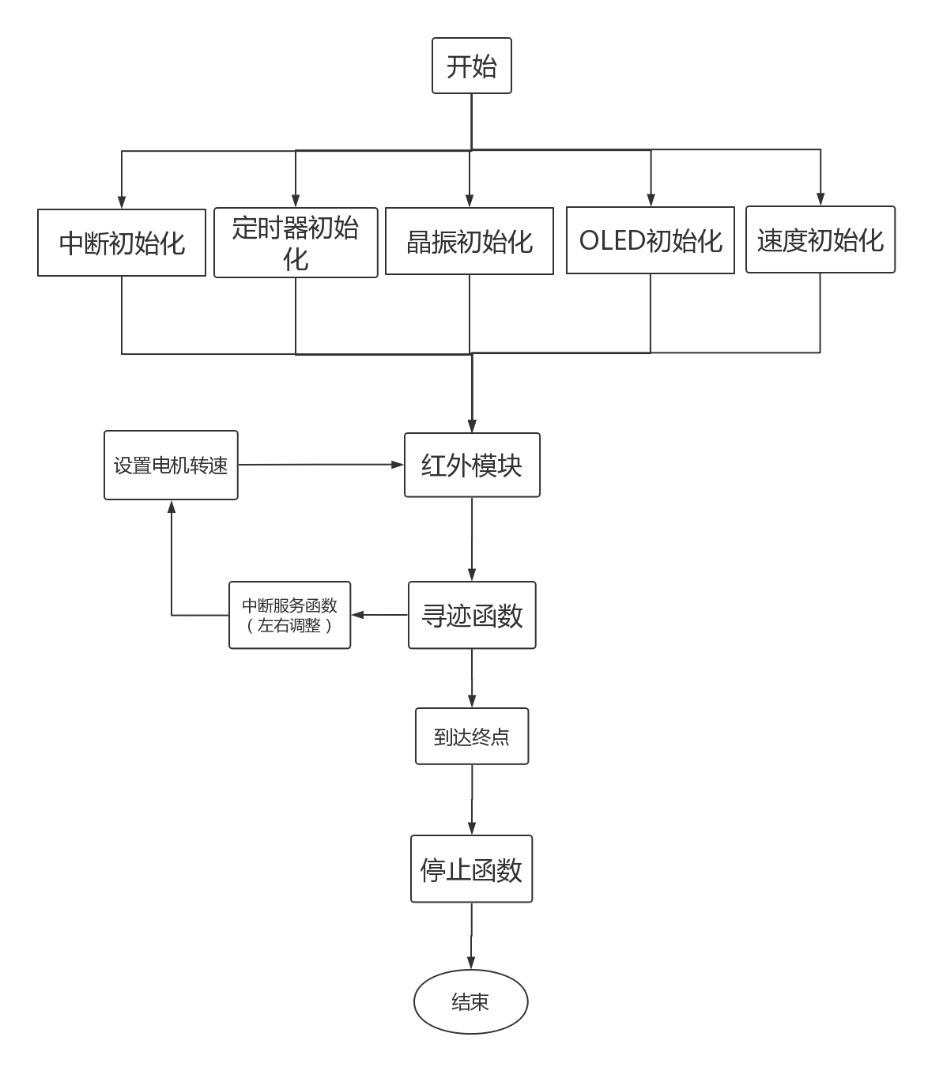

1. **测试方案与测试结果**

4.1测试条件及仪器

测试条件：检查多次，仿真电路和硬件电路与系统原理图完全相同，并且检查无误，硬件电路保证无虚焊。

测试仪器：电动小车，木板。

4.2测试方案及结果分析

表5： 动力小车坡度测试

|  |  |  |  |  |
| --- | --- | --- | --- | --- |
|  | 次数 | 最大误差（cm）/(度) | 最小误差（cm） | 平均误差（cm） |
| 0度 | 10 | 1 | 0 | 0.5 |
| 0~30度 | 10 | 2 | 0 | 1 |
| 40度 | 10 | 2 | 1 | 1.5 |

综上所述，对系统各部分进行校准和精密处理后，。系统精度和稳定性都有很大的提高。结合上述测试数据，系统完全符合要求，误差在允许范围内，实现全部功能，有些指标还很高精度。由此可以得出以下结论：本设计达到设计要求。

**五. 结论**

本系统较好的完成了规定的任务，了解了物体在三维坐标里的姿态及其运动状态；通过误差分析，了解了PID参数与系统响应速度的关系。